提交学分申请操作手册--学生用户
- 请各位同学使用360浏览器（可兼容模式）登陆教务处“实践教学综合管理系统”。如下图。也可以直接点击学校主页-信息门户，选择右侧实践教学综合管理系统。
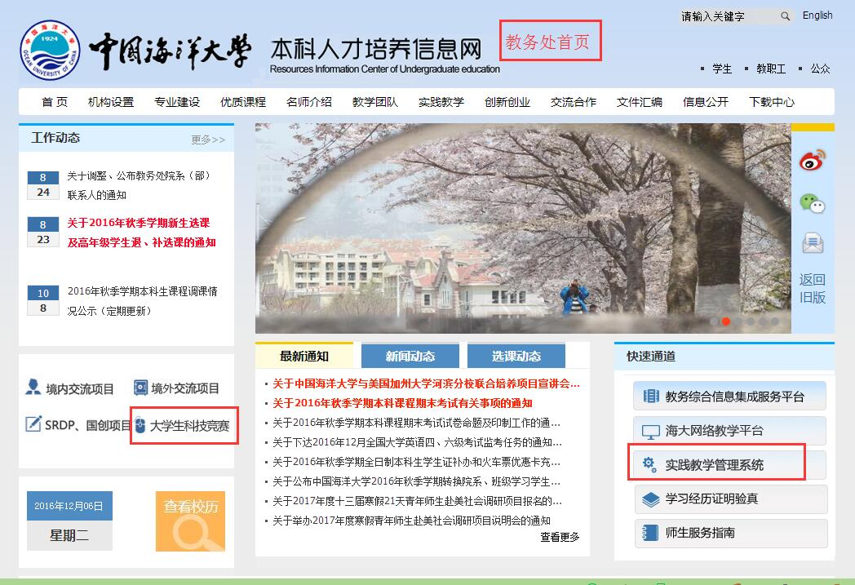
2、点击后，网页跳转至学校信息门户登陆页面，登陆系统的账号和初始密码均为学校信息门户的账号密码。
3、登陆系统后，请选择“创新创业教育学分”，如下图。
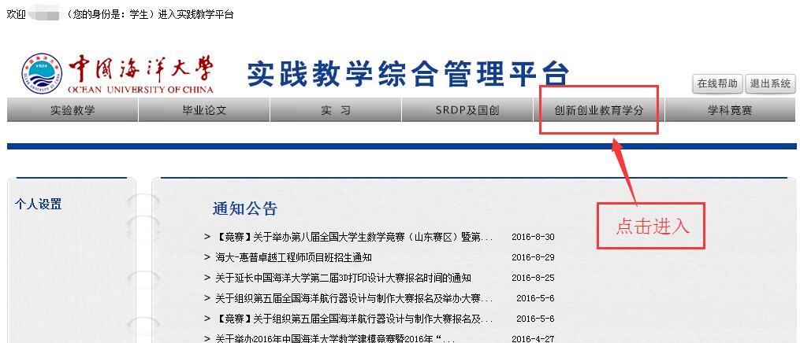
6、登陆后，请选择“创新创业学分申请”，选择添加，如下图：
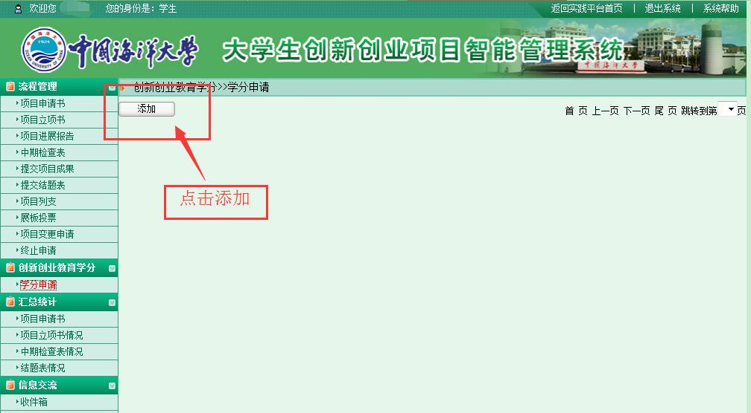

友情提示：
1本轮学分申请仅限于2018级同学，其他年级同学学校将再组织；
2申请学分上传的支撑材料，不建议使用压缩包，最好的方式是上传一张核心内容照片或者一篇文档即可。

